为啥眼图测试/误码率/抖动容限测试都离不开PRBS？
来源：互联网
PRBS定义
二进制序列指的是，a₀, ..... , a_{N-1}的N bit的序列，其中 a_{j}∈{0，1}，j=0, 1, ..., N-1。
一个二进制序列中，包含m=∑a_{j}个1, 以及N-M个0。
如果一个二进制序列的自相关函数
- 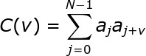
只有两个值
- 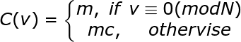
且
- 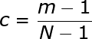
那么，将这个二进制序列称为伪随机二进制序列pseudo-random binary sequence (PRBS)。c称作PRBS的占空比（duty cycle)，这个和时序信号里的占空比的定义类似。
PRBS被称为“伪随机”的，是因为实际上它是确定的。它看上去是随机的原因是，a_{j}的值和序列中其它码值无关，和真实的随机序列类似。
如果每N bit就重复一下的话，伪随机码PRBS码可以扩展到无穷位码长。相对而言，大部分随机码流的码长本质上是无穷长的（不重复），比如放射性信号的衰减或者白噪声。N 位最大码长的伪随机码，一般都是由线性反馈移位寄存器产生的。伪随机码的占空比一般都是1/2，并且，一个k位长度的寄存器，产生的伪随机码的码长为N=2^{K}-1。伪随机码被广泛应用在无线/有线通讯，密码学，仿真，光谱分析法等。
PRBS的生成方法
PRBS信号是由PRBS码形发生器生成的。PRBS发生器通常是由线性反馈移位寄存器（linear feedback shift registers，LFSR）和异或电路组成。如下图1是PRBS7的码形发生器，其初始值是0000001，本原多项式是X⁶+X⁷+1。即将寄存器的第6位和第7位做异或运算后，输入到寄存器的第1位，寄存器的第7位同时也是PRBS7发生器的输出。
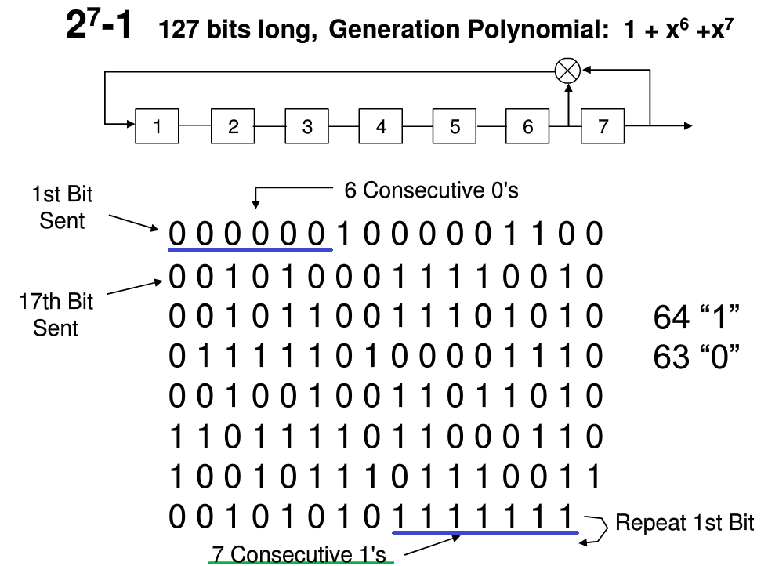
在图一中可以看到，PRBS7最长是127bit(2⁷-1)， 理论上来说，7bit的2进制码，一共会有2⁷个不同组合，但是，如果码流全部为‘0’的时候，经过异或运算，输入到寄存器第一位的值还是0， 这样移位寄存器将会一直输出为零，移位寄存器被死锁。所以PRBS码流不能全部为零。另外，PRBS7 码流中最长的连续‘1’个数为7个，最长的连续‘0’个数为6个。127bit的连续码流中，一共有64个‘1’，63个‘0’。
同理，PRBSn的码长为2^{n}-1 bits，其中包括2^{n-1}个‘1’，2^{n-1}-1个‘0’。
一些常用的PRBS码的本原多项式如下：
PRBS7 = X⁶+X⁷+1
PRBS9 = X⁹+X⁵+1
PRBS11 = X¹¹+X⁹+1
PRBS15 = X¹⁵+X¹⁴+1
PRBS20 = X²⁰+X³+1
PRBS23 = X²³+X¹⁸+1
PRBS31 = X³¹+X²⁸+1
PRBS作用
串行总线的物理层测试通常分为发射机测试和接收机测试，又称为TX测试和RX测试。发射机测试通常包括眼图、抖动、信号波形、幅度、上升下降时间等测试项目，接收机测试通常包括误码率、抖动容限、接收机灵敏度等测试项目。对于眼图测试、误码率和抖动容限测试，最常用的测试码是PRBS，主要有PRBS7、PRBS15、PRBS23和PRBS31。
PRBS7是目前10Gbps以下的串行总线中最常用的测试码型，在ITU-TV.29规范中规定。PRBS7属于短伪随机码型，与8b10b NRZ编码的数据流很相似，所以，在PCIe、SATA、XAUI、1000BASE-LX、FC、SAS等采用8b10b编码的串行总线中，PRBS7是最常用的测试码型，支持这些总线的芯片通常都可以输出PRBS7测试码型，用于眼图、抖动或误码率测量。
PRBS7的码流中最长的连1为7个，最长的连0为6个；而8b10b编码中最长的连1为5，最长的连0也是5；因此，相比8b10b编码，PRBS7可以产生的较低频率的码型。使用PRBS7作为驱动源，在同一信道（比如背板上20inch长走线）上传输到接收端后得到眼图和抖动，都比8b10b编码的作为驱动源时的结果稍差些。这样，PRBS7作为8b10b编码的串行总线的测试码型，留出了一定的设计余量。
10GBASE-KR标准里特别标注了推荐的测试码形为PRBS11。
